## Министерство образования и молодежной политики Свердловской области



ГАПОУ СО «Екатеринбургский колледж транспортного строительства»

Отчёт по программе «**Класс enum в Kotlin**»

Выполнил: Мезенцева Полина Сергеевна

Группа: ПР-21

Преподаватель: Мирошниченко Г.В

2024 г.

**Задание:**

С помощью класса enum задайте дни недели и цвета и используя вспомогательные функции.

Выдайте значения на экран в виде строки и числа. Создайте 2 класса и в каждом из них по 4 метода

**Входные данные:**

day_numb – номер дня недели, int;

color_numb –номер цвета, int.

**Выходные данные:** различные сообщения, в зависимости от введённого номера дня и номера цвета, string

**Блок-схема:**

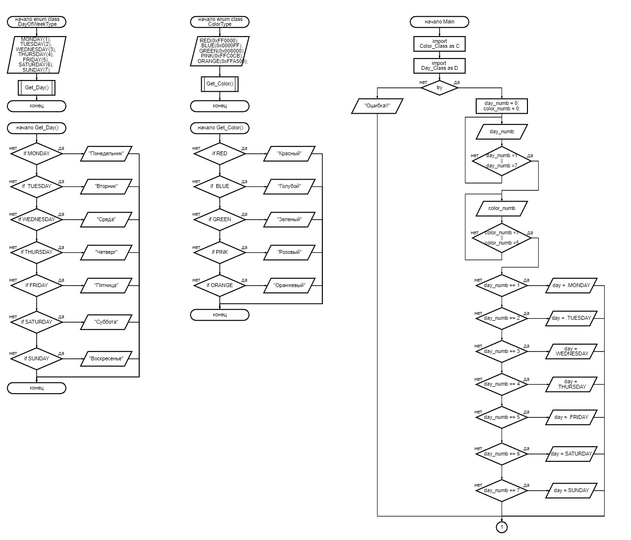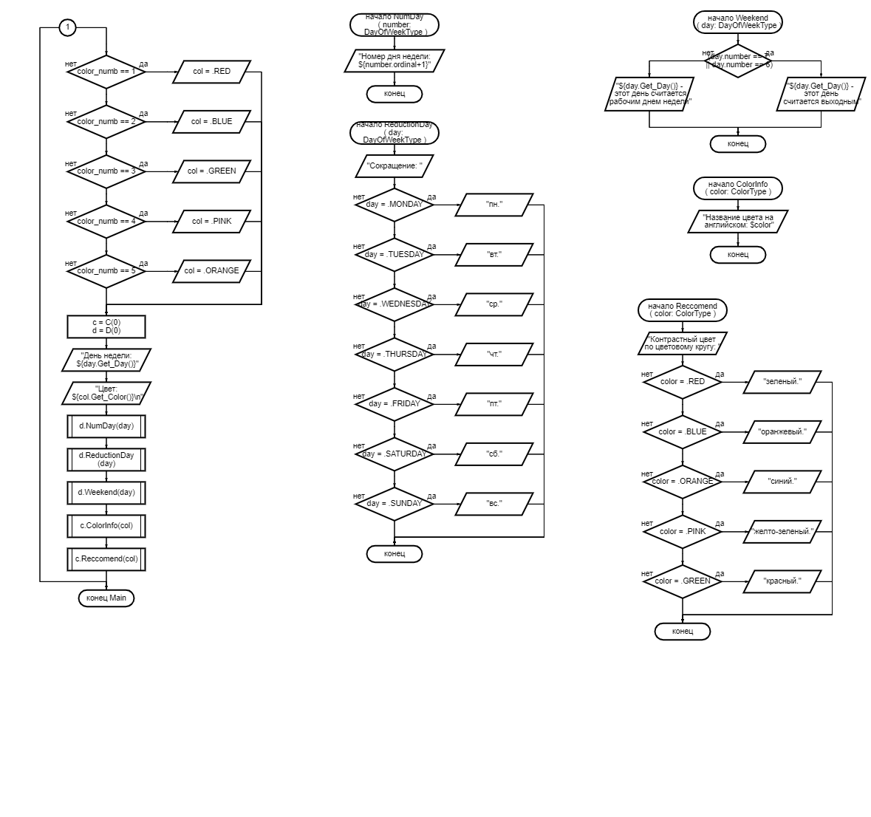

**Листинг программы:**

Enum class DayOfWeekType:

enum class DayOfWeekType (val number: Int){  
 *MONDAY*(1),  
 *TUESDAY*(2),  
 *WEDNESDAY*(3),  
 *THURSDAY*(4),  
 *FRIDAY*(5),  
 *SATURDAY*(6),  
 *SUNDAY*(7);  
 fun Get_Day(): String {  
 return when (this) {  
 *MONDAY* -> "Понедельник"  
 *TUESDAY* -> "Вторник"  
 *WEDNESDAY* -> "Среда"  
 *THURSDAY* -> "Четверг"  
 *FRIDAY* -> "Пятница"  
 *SATURDAY* -> "Суббота"  
 *SUNDAY* -> "Воскресенье"  
 }  
 }  
}

Enum class ColorType:

enum class ColorType (val rgb: Int){  
 *RED*(0xFF0000),  
 *BLUE*(0x0000FF),  
 *GREEN*(0x008000),  
 *PINK*(0xFFC0CB),  
 *ORANGE*(0xFFA500);  
 fun Get_Color(): String {  
 return when (this) {  
 *RED* -> "Розовый"  
 *BLUE* -> "Голубой"  
 *GREEN* -> "Зеленый"  
 *PINK* -> "Розовый"  
 *ORANGE* -> "Оранжевый"  
 }  
 }  
}

class Day_Class:

class Day_Class (var day_numb: Int) {  
 fun Weekend(day: DayOfWeekType) {  
 if (day.number == 7 || day.number == 6) {  
 *println*("${day.Get_Day()} - этот день считается выходным")  
 } else {  
 *println*("${day.Get_Day()} - этот день считается рабочим днем недели")  
 }  
 }  
 fun NumDay(number: DayOfWeekType){  
 *println*("Номер дня недели: ${number.ordinal+1}")  
 }  
  
 fun ReductionDay(day: DayOfWeekType)  
 {  
 *print*("Сокращение: ")  
 if (day == DayOfWeekType.*MONDAY*) *println*("пн.")  
 else if (day == DayOfWeekType.*TUESDAY*) *println*("вт.")  
 else if (day == DayOfWeekType.*WEDNESDAY*) *println*("ср.")  
 else if (day == DayOfWeekType.*THURSDAY*) *println*("чт.")  
 else if (day == DayOfWeekType.*FRIDAY*) *println*("пт.")  
 else if (day == DayOfWeekType.*SATURDAY*) *println*("сб.")  
 else if (day == DayOfWeekType.*SUNDAY*) *println*("вс.")  
 }  
}

class Color_Class:

class Color_Class (var color_numb: Int){  
 fun ColorInfo(color: ColorType) {  
 *println*("Название цвета на английском: $color")  
  
 }  
 fun Reccomend(color: ColorType){  
 *print*("Контрастный цвет для ${color.Get_Color()} по цветовому кругу: ")  
 if (color == ColorType.*RED*) *println*("зеленый.")  
 else if (color == ColorType.*BLUE*) *println*("оранжевый.")  
 else if (color == ColorType.*ORANGE*) *println*("синий.")  
 else if (color == ColorType.*PINK*) *println*("желто-зеленый.")  
 else if (color == ColorType.*GREEN*) *println*("красный.")  
 }  
}

Main:

import Color_Class as C  
import Day_Class as D  
  
fun main()  
{  
 try {  
 var day_numb = 0;  
 var color_numb = 0;  
  
 do {  
 *print*("Введите номер дня недели от 1 до 7: ")  
 day_numb = *readln*()!!.*toInt*()  
 } while (day_numb < 1 || day_numb > 7)  
  
 do {  
 *print*("Введите номер цвета от 1 до 5: ")  
 color_numb = *readln*()!!.*toInt*()  
 } while (color_numb < 1 || color_numb > 5)  
  
 var day = DayOfWeekType.*SATURDAY* var col = ColorType.*PINK* if (day_numb == 1) day = DayOfWeekType.*MONDAY* else if (day_numb == 2) day = DayOfWeekType.*TUESDAY* else if (day_numb == 3) day = DayOfWeekType.*WEDNESDAY* else if (day_numb == 4) day = DayOfWeekType.*THURSDAY* else if (day_numb == 5) day = DayOfWeekType.*FRIDAY* else if (day_numb == 6) day = DayOfWeekType.*SATURDAY* else if (day_numb == 7) day = DayOfWeekType.*SUNDAY* if(color_numb == 1) col = ColorType.*RED* else if(color_numb == 2) col = ColorType.*BLUE* else if(color_numb == 3) col = ColorType.*GREEN* else if(color_numb == 4) col = ColorType.*PINK* else if(color_numb == 5) col = ColorType.*ORANGE* val c = C(0)  
 val d = D(0)  
  
 *println*("День недели: ${day.Get_Day()}")  
 *println*("Цвет: ${col.Get_Color()}\n")  
 d.NumDay(day)  
 d.ReductionDay(day)  
 d.Weekend(day)  
  
 c.ColorInfo(col)  
 c.Reccomend(col)  
  
 }  
 catch (e:Exception){  
 *println*("Ошибка!!")  
 }  
}

**Тестовые ситуации:**

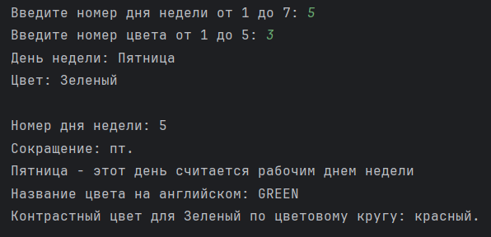

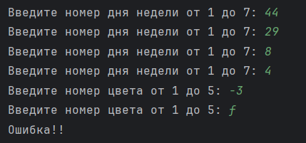

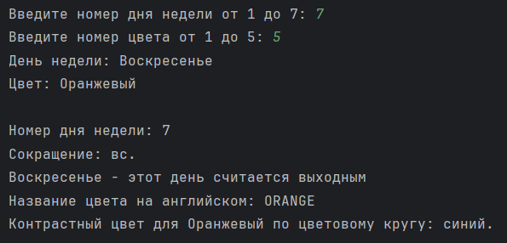

**Вывод: Мы** изучили класс enum в Kotlin